Министерство образования

Учреждение образования

«Белорусский государственный университет информатики и радиоэлектроники»

Факультет компьютерного проектирования

Специальность «Программная инженерия»

Отчет по лабораторной работе №6

***«Строковые данные»***

Выполнил: Кавцевич В. А.

Студент группы 410902

Проверил: Усенко Ф. В.

Минск 2024

**Цель работы:** сформировать навыки и умения обработки структурированных типов данных, организованных в виде строковых данных.

Индивидуальное задание №15 –Ввести две строки. Сравнить строки и, в самой короткой строке отсортировать ее элементы по возрастанию (допускается использование только цифровых строк). .

1)

#include <iostream>

#include <string>

#include <algorithm>

using namespace std;

int main()

{

string strk1, strk2, shortstrk;

cin >> strk1 >> strk2;

if (strk1.length() < strk2.length())

{

shortstrk = strk1;

}

else

{

shortstrk = strk2;

}

sort(shortstrk.begin(), shortstrk.end());

cout << shortstrk;

return 0;

}

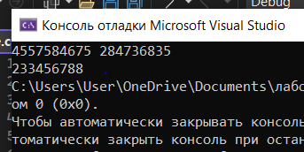

Рисунок 1 – Результат выполнения программы

Блок-схема:

